
МИНИСТЕРСТВО НАУКИ И ВЫСШЕГО ОБРАЗОВАНИЯ РОССИЙСКОЙ ФЕДЕРАЦИИ
федеральное государственное бюджетное образовательное учреждение высшего образования
«Тольяттинский государственный университет»

Институт машиностроения
(наименование института полностью)
Кафедра "Промышленная электроника"
(Наименование учебного структурного подразделения)
11.03.04 Электроника и наноэлектроника
(код и наименование направления подготовки / специальности)
Робототехнические системы
(направленность (профиль) / специализация)

Проектное задание

по учебному курсу «Инженерная подготовка. Робототехнические системы 1»
^{(наименование учебного курса)}

Вариант ____ (при наличии)

Обучающегося
 | ^{(И.О. Фамилия)}
Группа | ЭЛбп-2203а
Преподаватель | М.В. Позднов
 | ^{(И.О. Фамилия)}

Тольятти 2024

Проектное задание 2
Цель работы:
Научиться собирать электрическую схему в Tinkercard.
Задание:
1.Составте электрическую схему в Tinkercard .
2.Изображение собранной схемы в tinkercard.
3.Вывод о проделанной работе.
Рекомендации по выполнению задания:
Соберите схему на базе микроконтроллера Ардуино в Tinkercard:
* Подготовьте необходимые компоненты: Arduino Uno, реле, зуммер, светодиод, потенциометр, вольтметр, дисплей LCD 1602.
* Соберите схему, следуя приведенным ниже рекомендациям.
2. Подключите реле в цепь аккумулятора и цепи замка зажигания:
* Подключите реле к аккумулятору и цепи замка зажигания таким образом, чтобы при падении напряжения ниже 12 вольт реле отключало возможность завести машину.
* Убедитесь, что реле правильно подключено.
3. Подключите зуммер для звуковой сигнализации:
* Подключите зуммер к микроконтроллеру через соответствующий вывод.
* Настройте зуммер на звуковую сигнализацию .
4. Подключите светодиод для световой сигнализации:
* Подключите ЗЕЛЕНЫЙ светодиод к микроконтроллеру через соответствующий вывод.
* Настройте ЗЕЛЕНЫЙ светодиод на свечение при падении напряжения .
5. Подключите потенциометр для симуляции падения напряжения:
* Подключите потенциометр к микроконтроллеру для симуляции падения напряжения.
* Используйте потенциометр для проверки работы схемы при различных уровнях напряжения.
6. Подключите вольтметр для визуализации работы реле:
* Подключите вольтметр к выходу нормально открытого контакта реле для измерения напряжения.
* Используйте вольтметр для проверки работы реле и отображения напряжения на дисплее.
7. Соберите схему с выводом на дисплей LCD 1602:
* Подключите дисплей LCD 1602 к микроконтроллеру.
8. Подключите независимый источник питания на микроконтроллер Ардуино Uno:
* Подключите независимый источник питания к микроконтроллеру для обеспечения его стабильной работы.
* Убедитесь, что источник питания соответствует требованиям микроконтроллера.
9. Сделайте скриншот схемы и работы в tinkercard.
10.Напишите вывод о проделанной работе:
* Опишите результаты выполнения задания, включая успешное подключение всех компонентов и их взаимодействие.
* Укажите на возможные улучшения и дальнейшие шаги для более точной и надежной работы схемы.

1.Составте электрическую схему.
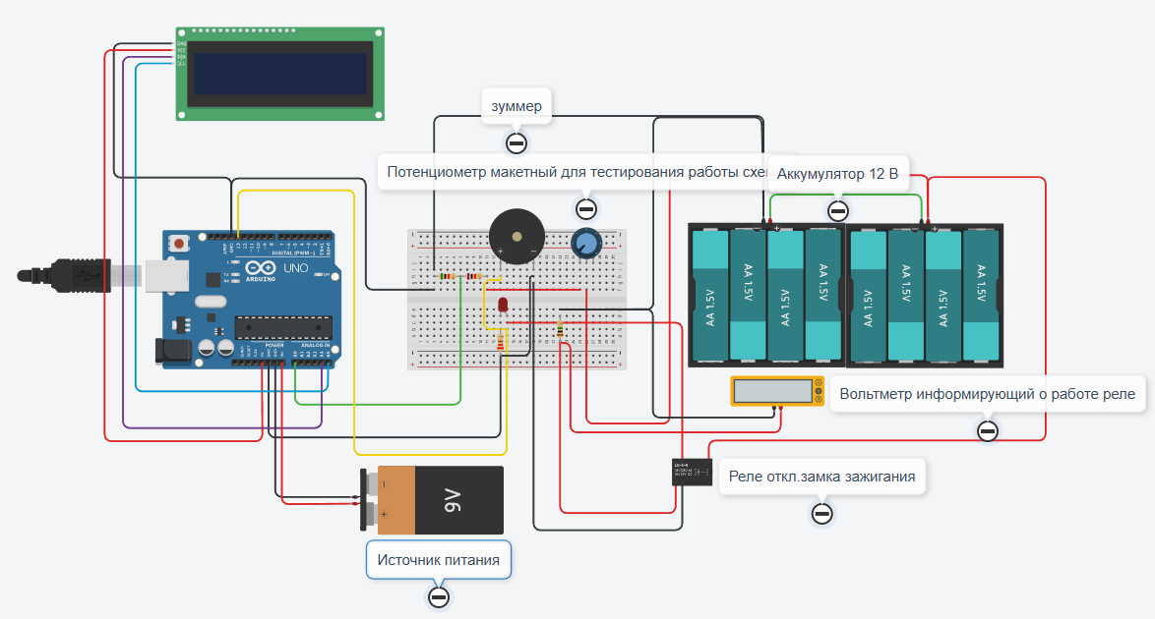
3.Вывод о проделанной работе
Результаты выполнения задания:
В ходе выполнения проектной работы была успешно собрана и протестирована схема, включающая следующие компоненты:
Arduino Uno: Основной микроконтроллер, управляющий всей системой.
LCD дисплей (LiquidCrystal_I2C): используется для отображения информации о состоянии батареи.
Светодиод (пин 13): Индикатор состояния батареи.
Резистор (220 Ом): Ограничивает ток через светодиод.
Делитель напряжения (резисторы 5 кОм,7 кОм)
Все компоненты были успешно подключены и взаимодействовали между собой согласно алгоритму работы программы. LCD дисплей корректно отображал информацию о состоянии батареи, а светодиод и зуммер сигнализировал о низком уровне напряжения.
Возможные улучшения и дальнейшие шаги:
Оптимизация кода: Анализ кода на предмет возможных оптимизаций, таких как уменьшение задержек и улучшение читаемости кода.
Тестирование в реальных условиях: Проведение испытаний схемы в реальных условиях для проверки её надежности и точности работы.
Дальнейшие шаги могут включать разработку дополнительных функций, таких как автоматическое отключение при критическом уровне напряжения, или интеграция с другими устройствами для мониторинга и управления батареей.

